Министерство образования и науки Российской Федерации
Санкт-Петербургский Политехнический Университет Петра Великого
—
Институт компьютерных наук и кибербезопасности

ЛАБОРАТОРНАЯ РАБОТА № 14

«Защита от угроз нарушения безопасности типа “отказ в обслуживании”»

по дисциплине «Основы информационной безопасности»

Выполнили Гудковский А.А.
студенты гр. 5151003/50003 Микляев В.А.

Руководитель
ст. преподаватель Орел Е.М.

Санкт-Петербург
2026

1. Цель работы
Изучение механизма реализации компьютерной угрозы типа "отказ в обслуживании", ознакомление со способами защиты от такого рода угроз.

2. Формулировка задания
Требуется смоделировать SYN-flood и ICMP-flood атаки на виртуальный сервер. Описать механизм смоделированной атаки и оценить количество запросов, время между запросами, скорость поступления запросов. Организовать элементы защиты от SYN-flood и ICMP-flood атак.

3. Ход работы
В ходе выполнения лабараторной работы были сравнены следущие генераторы пакетов: nemesis, Colasoft Packet Builder, PACKETH, Ostinato.
Название | Основные особенности | Поддерживаемые пакеты и тип интерфейса и платформы
Nemesis | Умеет подписывать пакеты полезной нагрузкой из файла. С помощью режимов IP и Ethernet можно создать и внедрить практически любой пользовательский пакет. | ARP, DNS, Ethernet, ICMP, IGMP, IP, OSPF, RIP, TCP и UDP.  CLI (Только команды)  Платформы: Unix-подобные и Windows
Colasoft Packet Builder | Обладает очень мощной функцией редактирования. Помимо обычного редактирования необработанных данных в формате HEX, в нем есть редактор декодирования, который значительно упрощает редактирование значений определенных полей протокола. | Ethernet, ARP, IP, TCP, UDP.  GUI (Графический)  Платформы: Только Windows
PACKETH | Позволяет создавать и отправлять любые возможные пакеты или последовательности пакетов по сети Ethernet. Он очень прост в использовании, функционален и поддерживает множество настроек параметров при отправке. | Ethernet II, ethernet 802.3, 802.1q, QinQ, ARP, IPv4, IPv6, UDP, TCP, ICMP, ICMPv6, IGMP, RTP, JUMBO frames, user defined ports.  GUI + CLI Платформы: Linux (основная), Windows
Ostinato | Поддерживает широкие возможности настройки протоколов для тщательного тестирования. Позволяет стековать протоколы в произвольном порядке. Возможность удаленного управления несколькими экземплярами (агентами). | Ethernet, 802.3, VLAN (QinQ), ARP, IPv4, IPv6, TCP, UDP, ICMP, IGMP, MLD, HTTP, SIP, RTSP, GRE и др. Поддержка PCAP (импорт/экспорт).  GUI + CLI  Платформы: Кроссплатформенный (Linux, Windows, macOS, BSD)

Nemesis подойдет для системных администраторов и пентестеров, которые предпочитают работать в терминале и писать скрипты для автоматизации атак или тестирования (например, DoS-атаки из bash). Colasoft Packet Builder - лучший выбор для Windows-администраторов, кому нужен простой инструмент с удобным визуальным редактором полей пакета, без погружения в Hex-код. PACKETH - довольно простой в освоении генератор пакетов для быстрых тестов. Ostinato - это выбор профессионалов для нагрузочного тестирования сетевого оборудования, так как он умеет генерировать сложные сценарии трафика.
Приступаем к реализации SYN-flood атаки. Для проведения лабораторной работы мы будем использовать 2 виртуальные машины (ВМ) с образом Ubuntu, которые предварительно настроим:
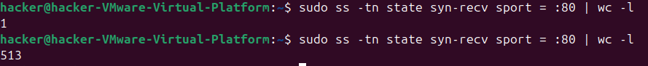
Рисунок 1. Число “полуоткрытых” соединений на ВМ2 до SYN-flood
В Linux почти всегда включена защита SYN cookies. Это механизм защиты от SYN-flood атак. Когда система переполняется полуоткрытыми соединениями (SYN-RECV состояние), SYN cookies позволяют не выделять ресурсы под каждое входящее SYN-соединение. Из-за этого ядро не создаёт запись в очереди SYN и состояние SYN_RECV фактически не фиксируется, то есть команда sudo ss -tn state syn-recv sport = :80 | wc -l не зафиксирует полуоткрытых соединений.
Рисунок 2. Отключаем механизм SYN cookies на ВМ2
Перед тем как начинать SYN-flood атаку, нужно установить веб-сервер Apache на ВМ2. Apache в данном сценарии выступает как цель (жертва) для атаки. Он открывает TCP порт 80, переходит в состояние LISTEN (ожидание входящих соединений). Без Apache порт 80 был бы закрыт. В ответ на SYN-пакеты ОС отправляла бы RST-пакеты (reset - сброс соединения), и атака бы не работала.
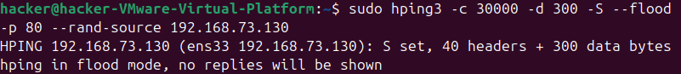
Рисунок 3. Запуск SYN-flood с ВМ1
Рисунок 4. Число “полуоткрытых” соединений на ВМ2 во время SYN-flood

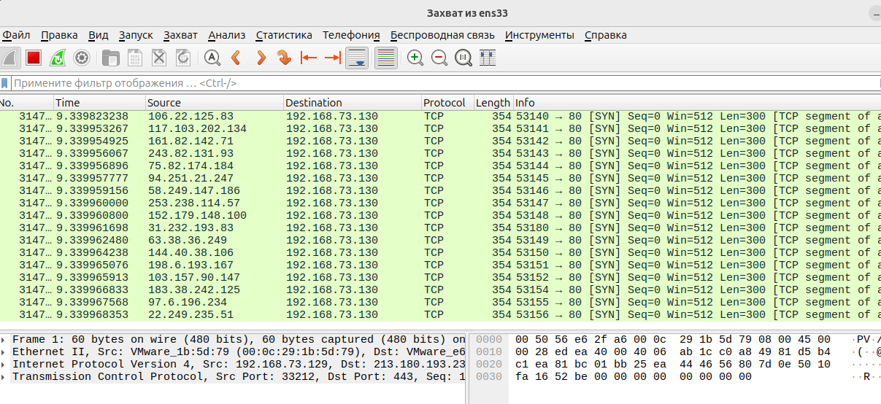
Рисунок 5. Анализ входящих пакетов на ВМ2 во время SYN-flood
ICMP-flood атака
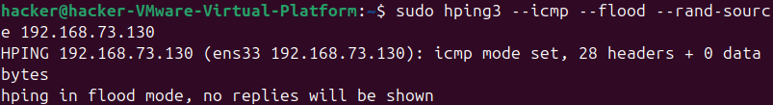
Рисунок 6. Запуск ICMP-flood с ВМ1
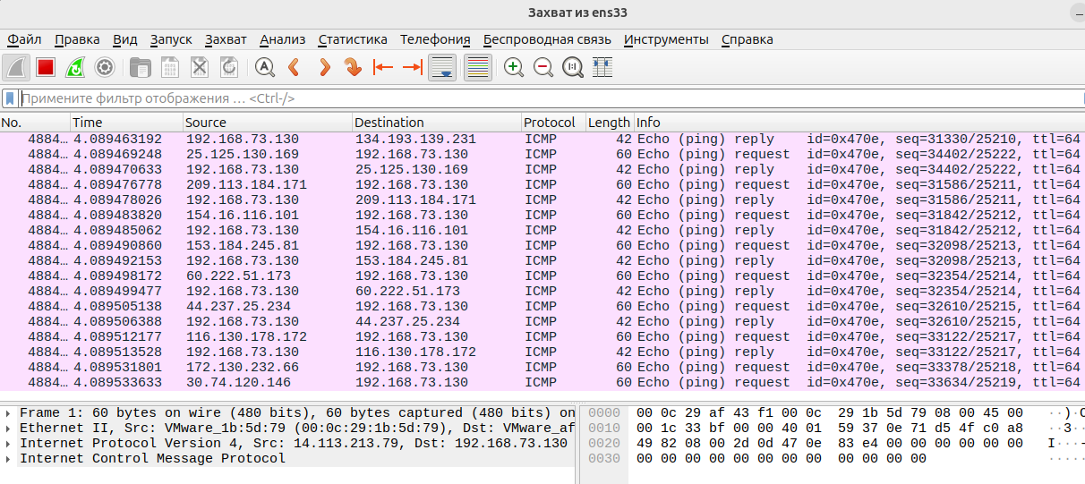
Рисунок 7. Анализ входящих пакетов на ВМ2 во время ICMP-flood
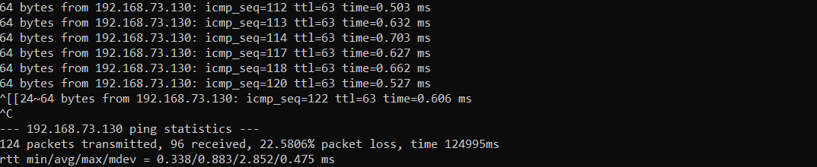
Рисунок 8. Результаты команды ping ВМ2
Были организованы элементы защиты от SYN-flood:
была отключена очередь "полуоткрытых" ТСР-соединений командой sudo sysctl -w net.ipv4.tcp_max_syn_backlog=1024, что не произвело никакого эффекта (рисунок 9). Что логично, потому что реальная очередь меньше, чем значение, до которого мы ее “снизили”. Поэтому было бы логичнее для защиты от SYN-flood включить SYN cookies, что позволило бы ядру не выделять новые ресурсы для обработки TCP-пакетов во время SYN-flood.
Рисунок 9. . Число “полуоткрытых” соединений на ВМ2 во время SYN-flood
Также были организованы элементы защиты от ICMP-flood:
были отключены ответы на запросы ICMP echo командой sysctl net.ipv4.icmp_echo_ignore_all=1. В результате этого жертва перестала отвечать на ping-запросы (рисунок 10), а эффективность атаки снизилась.
Рисунок 10. Результаты команды ping ВМ2

4. Результаты работы
В ходе работы изучены генераторы пакетов Nemesis, Colasoft Packet Builder, PACKETH и Ostinato. С помощью hping3 смоделированы SYN-flood и ICMP-flood атаки на веб-сервер Apache, в ходе которых достигнуто переполнение очереди полуоткрытых соединений и потери пакетов сервиса. Реализована защита путем включения SYN cookies и отключения ответов на запросы ICMP echo. Эффективность атак и защиты подтверждена мониторингом с использованием ss, netstat -s и проверкой доступности сервера.

5. Вывод
В ходе работы освоены методы проведения сетевых DoS-атак и их предотвращения с использованием встроенных механизмов защиты операционной системы. Конкретно были проведены SYN-flood и ICMP-flood атаки, от которых удалось успешно защититься.

